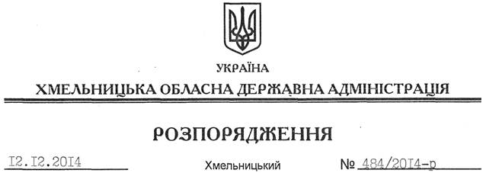

Про надання дозволу на розроблення проекту землеустрою щодо відведення земельних ділянок водного фонду громадянину Оседці Ю.О.

На підставі статей 6, 13, 21, 39 Закону України “Про місцеві державні адміністрації”, статей 17, 59, 122-124, частини 2 статті 134 Земельного кодексу України, статті 51 Водного кодексу України, статей 22, 50 Закону України “Про землеустрій”, розглянувши клопотання громадянина Оседці Ю. О. від 11.11.2014 року та подані матеріали:
1. Надати дозвіл громадянину Оседці Юрію Олександровичу на розроблення проекту землеустрою щодо відведення земельних ділянок водного фонду із земель державної власності орієнтовною площею 4,45 га, яка розташована за межами населеного пункту на території Веселецької сільської ради Городоцького району, та орієнтовною площею 10,70 га, яка розташована за межами населеного пункту на території Немиринецької сільської ради Городоцького району, з метою подальшої передачі у користування на умовах оренди для рибогосподарських потреб.
2. Громадянину Оседці Ю.О. при розробленні проекту землеустрою щодо відведення земельних ділянок водного фонду забезпечити дотримання вимог чинного законодавства.
3. Контроль за виконанням цього розпорядження покласти на заступника голови облдержадміністрації відповідно до розподілу обов’язків.

Перший заступник
голови адміністрації О.Симчишин

